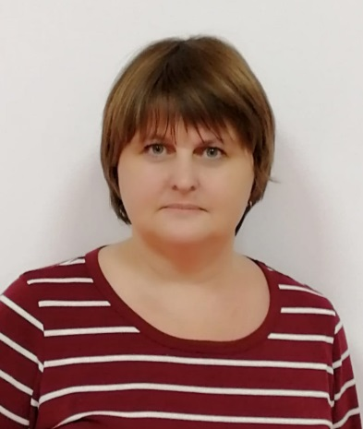  Решетникова  Наталья  Викторовна | Занимаемая должность | Инструктор по физической культуре 0,25ст.
 | образование | Среднее профессиональное: Донской педагогический колледж г.Ростов-на-Дону.  Специальность по диплому: дошкольное образование
 | Квалификация по диплому | Инструктор по физической культуре
 | квалификация | -
 | Стаж работы | Общий-0
 | Повышение квалификации, переподготовка | Профессиональная переподготовка:ООО «Инфоурок» г.Смоленск по программе «Физическая культура: теория и методика преподавания в дошкольном образовании» в объеме 300часов присвоенная квалификация «Инструктор по физической культуре» Диплом о профессиональной переподготовке №00000040250 от 11.12.2019г  Повышение квалификации:ООО «Мультиурок» г.Смоленск по программе «Здоровьесберегающие технологии в учреждении дошкольного образования» в объеме 72 часа. Удостоверение о повышении квалификации №6727 00010469 от 24.06.2019г  Участие во Всероссийской олимпиаде «Физическое развитие детей в условиях реализации ФГОС ДО» диплом №052019506 1-е место  Участие во Всероссийском онлайн-тестировании для педагогов с Международным участием «Здоровьесберегающие технологии в образовании» диплом №000-08675 1-е место
 | награды | 